Bac S 2019 Métropole Correction © http://labolycee.org
EXERCICE II - DÉCOLLAGE DE LA FUSÉE ARIANE (6 POINTS)
1. Estimation de la poussée
1.1. Masse des gaz éjectés en 2,40 s :
Le moteur Vulcain éjecte 270 kg.s⁻¹ et deux boosters éjectent 2×1,8×10³ kg.s⁻¹.
Au total le débit massique est D = (270 + 2×1,8×10³) = (0,270 + 2×1,8) ×10³ = 3,9×10³ kg.s⁻¹
Résultat non arrondi conservé en mémoire
La masse éjectée est m = D.Δt
m = 3870 × 2,40 = 9288 kg = 9,3×10³ kg = 9,3 t
La masse d'Ariane 5 au décollage vaut M = 750 à 780 tonnes.
La masse des gaz éjectés représente au maximum = 0,012 = 1,2% de la masse d'Ariane 5 au décollage.
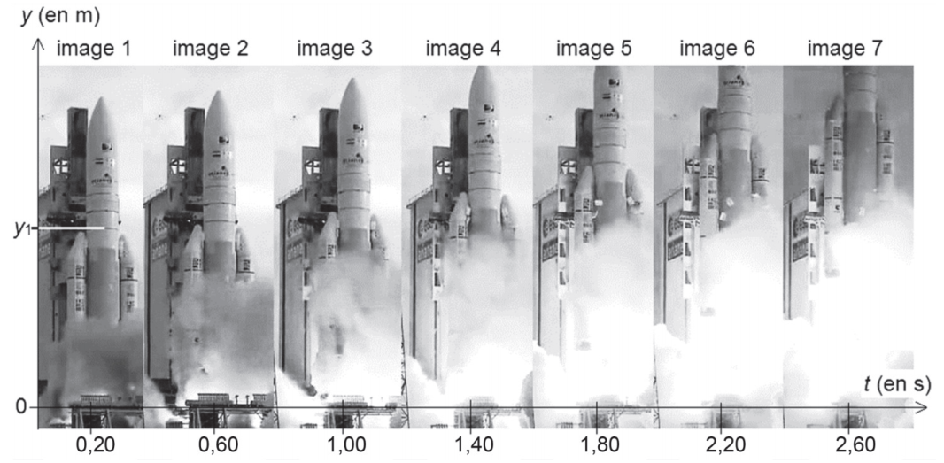
1.2.

y₅

3,2 cm → y₁ = 30,1 m
y₅ = = 42 m
4,5 cm → y₅ donc
1.3.1.
= = 4,0 m.s⁻¹
On retrouve exactement la même valeur que sur le graphique de la figure 4 : pour t = 0,60 s alors v_{y} = 4,0 m.s⁻¹.
1.3.2. La courbe représentative de la vitesse verticale v_{y} est une droite qui passe par l'origine.
La vitesse verticale v_{y}(t) est modélisable par une fonction linéaire v_{y}(t) = k.t.
Sur la figure 4, on trace la droite moyenne passant au plus près de tous les points.
À l'aide des coordonnées de deux points appartenant à la droite A(t_{A} = 0 ; v_{yA} = 0 ) et
B(t_{B} = 1,4 s ; v_{yB} = 9,6 m.s⁻¹), on détermine le coefficient directeur k de cette droite.
= 6,85 m.s⁻² = 6,9 m.s⁻²= 7 m.s⁻²
a_{y} = = k
a_{y} = 7 m.s⁻² a = = 7 m.s⁻² comme indiqué.
1.3.3. a_{y} > 0 donc le vecteur accélération a une direction verticale et son sens est vers le haut.
1.4. On élimine le schéma 2, en effet la force poids est une force verticale orientée vers le bas et non pas vers le haut. (sinon les c... voleraient).

D'après la deuxième loi de Newton, appliquée au système {Ariane5} dans le référentiel terrestre supposé galiléen : , or d'après 1.1. on peut considérer la masse M du système constante donc .
Ce qui revient à , avec M > 0 donc et ont même sens et même direction.
Pour que soit un vecteur de sens vers le haut, il faut que F > P.
Seul le schéma 1 correspond à cette situation.
1.5.
On projette cette relation suivant l'axe vertical : P_{y} + F_{y} = M.a_{y}
– P + F = M.a_{y}
F = M.a_{y} + P
F = M.a_{y} + M.g = M.(a_{y} + g)
F = 750×10³ × (7 + 9,8) = 12,6×10⁶ N = 13×10³ kN
Si on prend une masse de 780 t, on obtient F = 780×10³ × (7 + 9,8) = 13,1×10⁶ N = 13×10³ kN.
Ce résultat est cohérent avec la valeur annoncée de 12 000 à 13 000 kN.
2. Estimation de la puissance totale développée par la fusée Ariane 5 au début du décollage
Le texte d'introduction annonce une puissance de l'ordre de 10 MW pour le moteur Vulcain et les boosters contribuent à 90% de la puissance totale.
P_{T} = P_{vulcain} + P_{Booster}
P_{T} = P_{vulcain} + 0,90.P_{T}
P_{T} – 0,90.P_{T} = P_{vulcain}
0,10.P_{T} = P_{vulcain}
P_{T} =
P_{T} = = 100 MW
Méthode 1
E = P.Δt L'énergie fournie par les moteurs est due au travail de la force de poussée.
P = où représente le vecteur déplacement
P = = 107×10⁶ W = 107 MW
On trouve une valeur très proche de celle du texte d'introduction.
Méthode 2
L’augmentation de l’énergie mécanique de la fusée est égale à l’énergie fournie par la poussée des moteurs entre le point A (t₁) et le point B (t₆).
(M=(750+780)/2 et on lit v₁ = 1,6 m.s⁻¹ sur la figure4. Cette lecture de v₁ repose sur le tracé de la droite moyenne : on peut accepter 1,2 ≤ v₁ ≤ 1,6 m.s⁻¹).

